

|  |
| --- |
| МИНОБРНАУКИ РОССИИ |
| Федеральное государственное бюджетное образовательное учреждение  высшего образования  **«МИРЭА – Российский технологический университет»**  **РТУ МИРЭА** |
| **Институт комплексной безопасности и специального приборостроения** |

Кафедра КБ-1 «Защита информации»

**Электронный отчет**

По теме «Протоколы удалённого доступа»

По дисциплине “Основы информационной безопасности”

Выполнил:

Студент 1 курса

Группа БАСО-02-20

Шифр 20Б0852

Чугаев Никита

Сергеевич

Проверил:

**Оглавление**

1.Работа с TeamViewer ------------------------------------------------------------------ 3

2.Работа с RDP ---------------------------------------------------------------------------- 6

3.Настройка и запуск SSH сервера --------------------------------------------------- 8

4. Генерация open rsa ключа с помощью терминала Linux ---------------------- 14

5. Генерация rsa ключей с помощью PuTTY key gen ----------------------------- 15

6. Копирования ключа с помощью ssh-copy-id ------------------------------------ 16

7. Подключение к SSH серверу с помощью rsa ключа --------------------------- 17

1.Работа с TeamViewer

TeamViewer – пакет программного обеспечения для удаленного управление ПК. Включает в себя возможность обмена файлами между управляемой и управляющей машинами, видеосвязь между пользователями и т.д..

Установил TeamViewer на ПК и смартфон, настроил в соответствии с описанием, приведенным в практической работе.

Подключился к ПК с помощью смартфона и произвел стандартные манипуляции: открыл/закрыл папки, изменил расположение ярлыков и т.д.

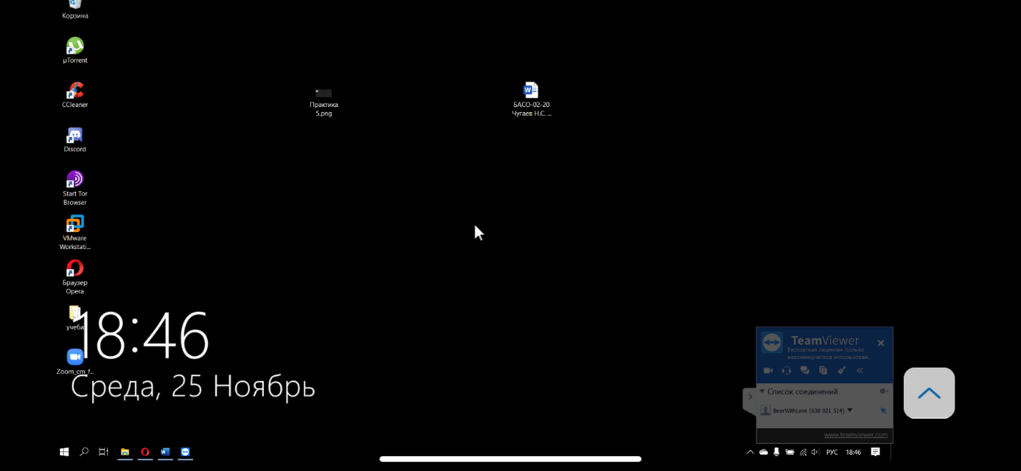

Пример подключения с помощью смартфона

Далее передал фотографию расписания со смартфона на ПК с помощью встроенных возможностей TeamViewer.

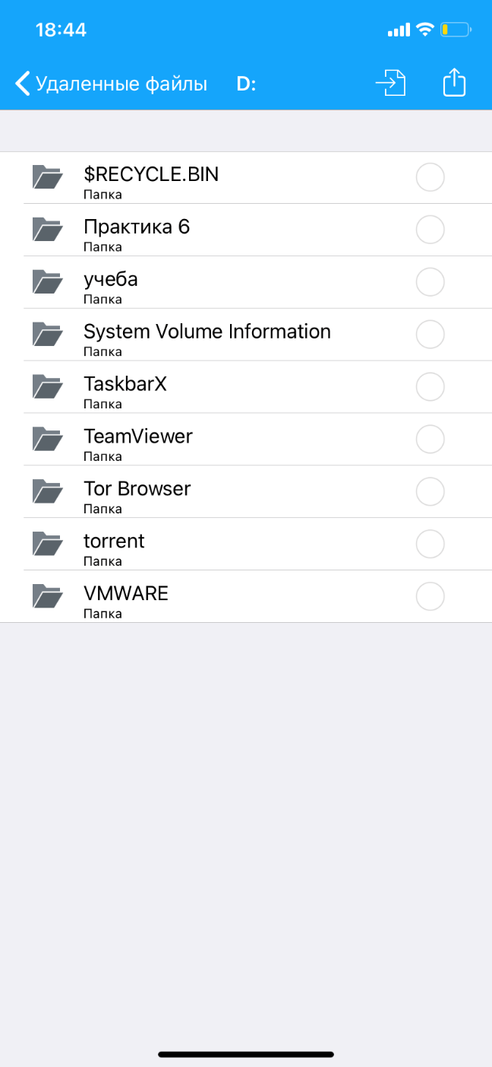

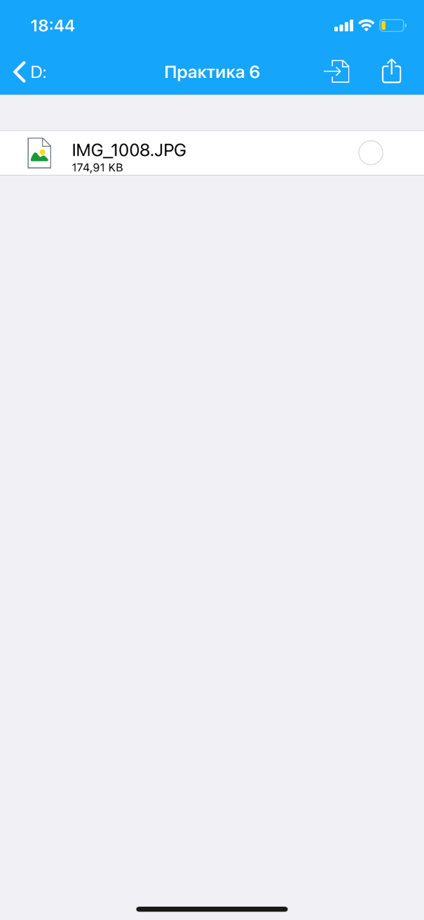

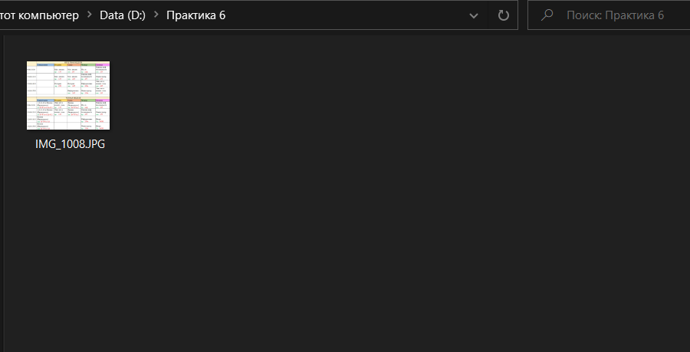

Переданный со смартфона файл

2. Remote Desktop Protocol

С помощью rdp подключился к удаленному рабочему столу.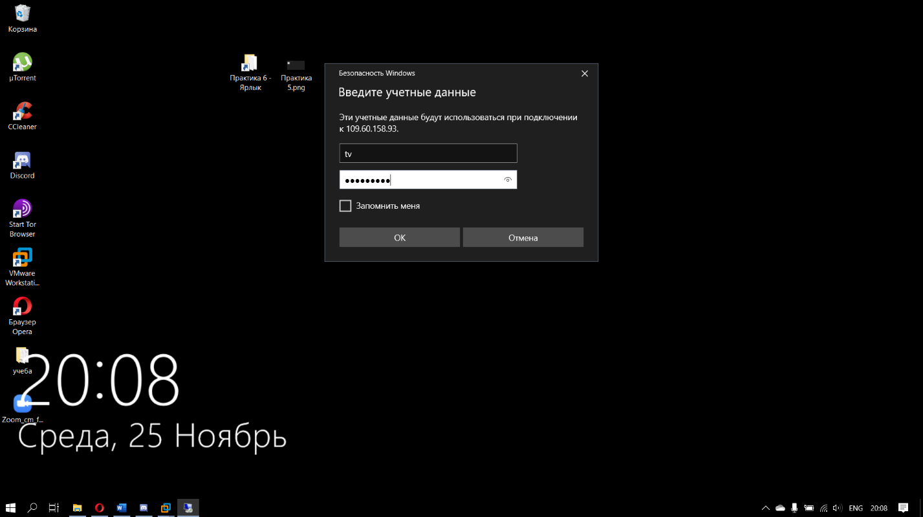

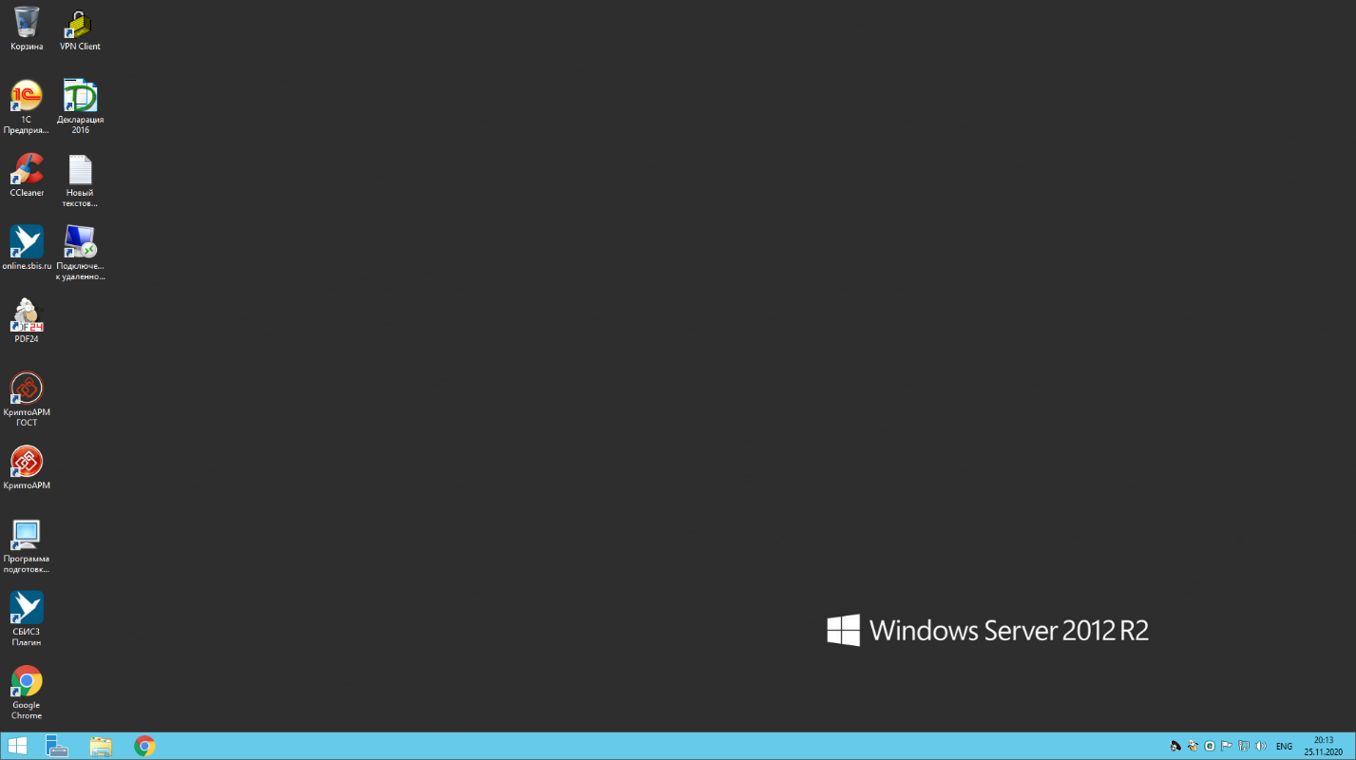

Работа с удаленным рабочем столом

Далее с помощью RD Client для IOS подключился к ПК 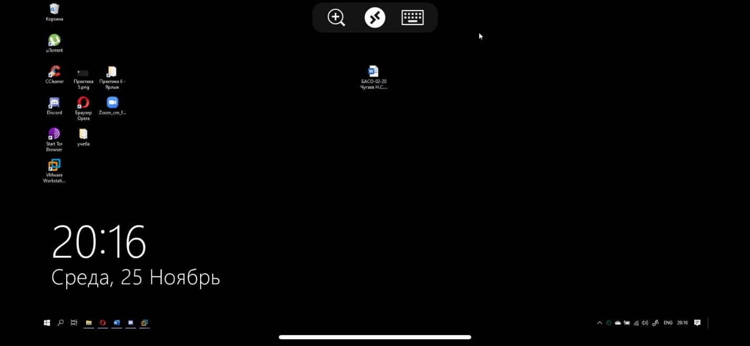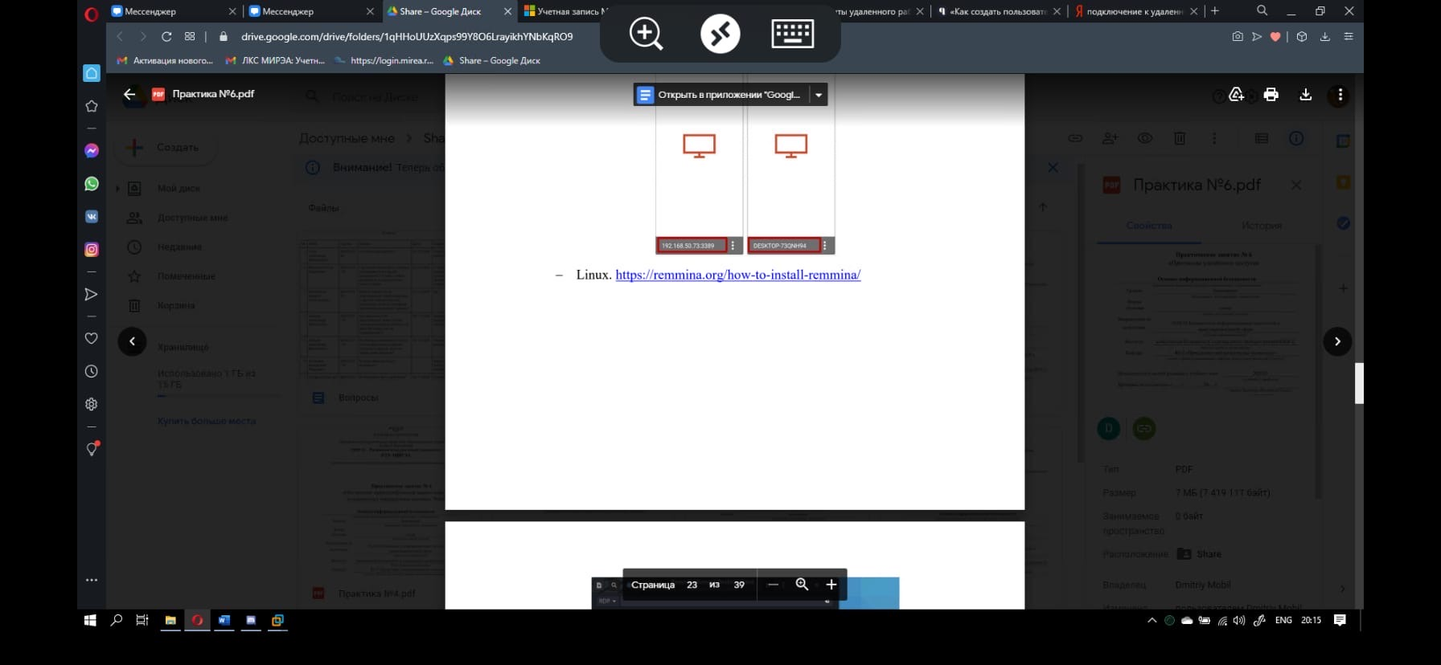

Пример подключения с помощью RD Client

3. Настройка и запуск SSH сервера.

3.1 Внесение изменений в конфигурационный файл ssh-сервера

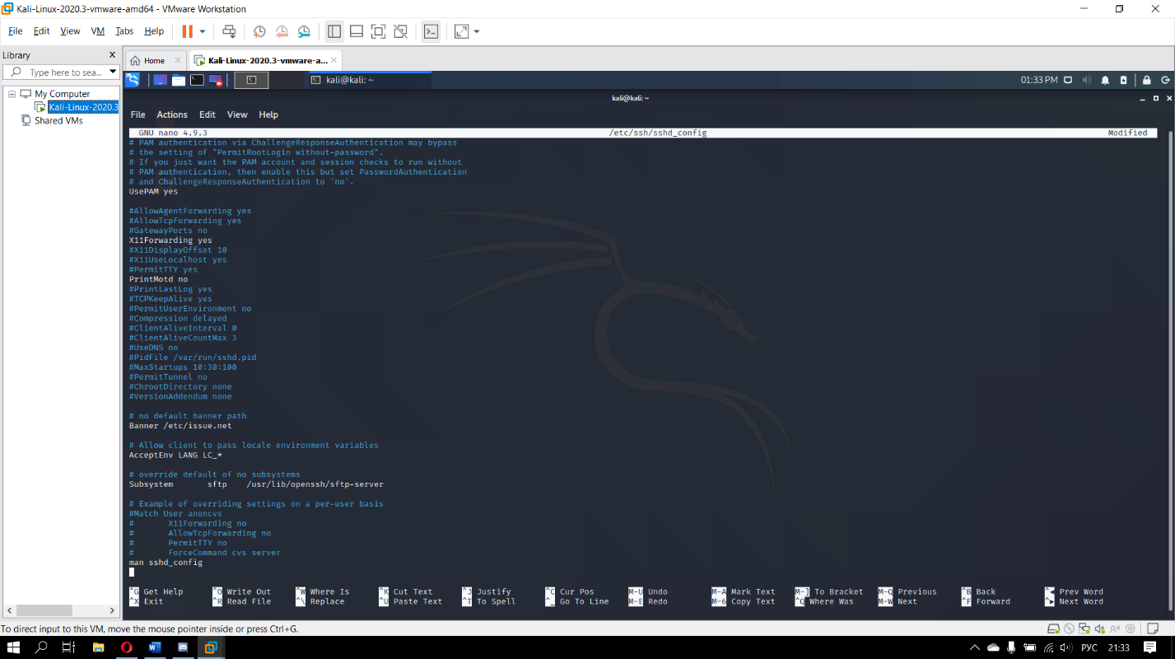

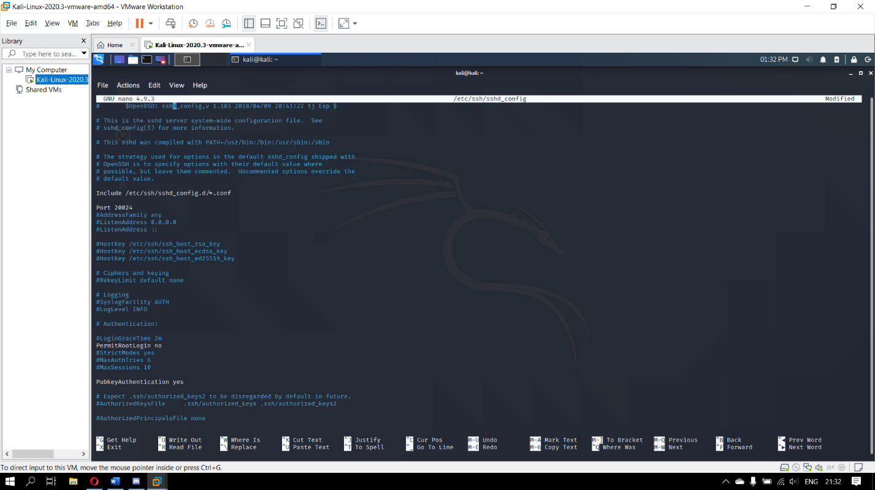

Конфигурационный файл после внесений зменений

3.2 Внесений изменений в содержимое файла motd

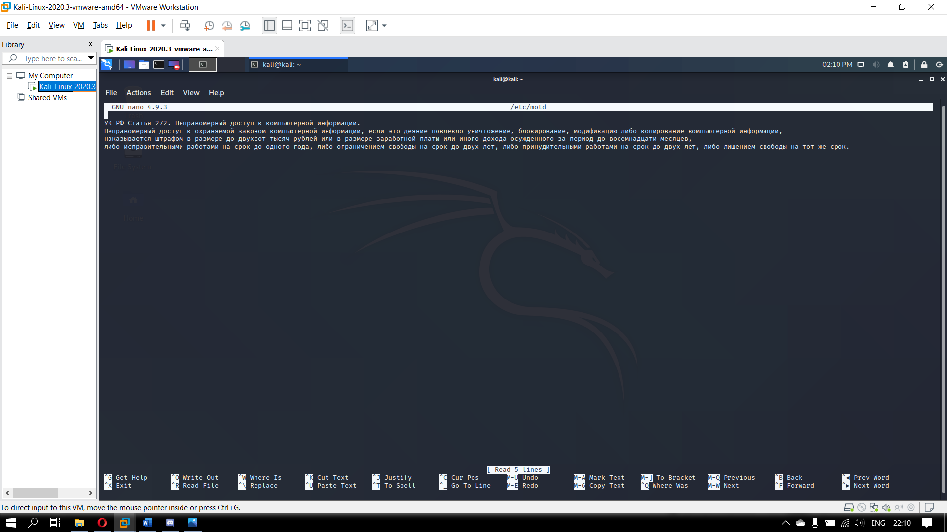

Измененный файл motd, являющийся приветствием SSH сервера.

3.3 Внесение изменений в баннер SSH Сервера

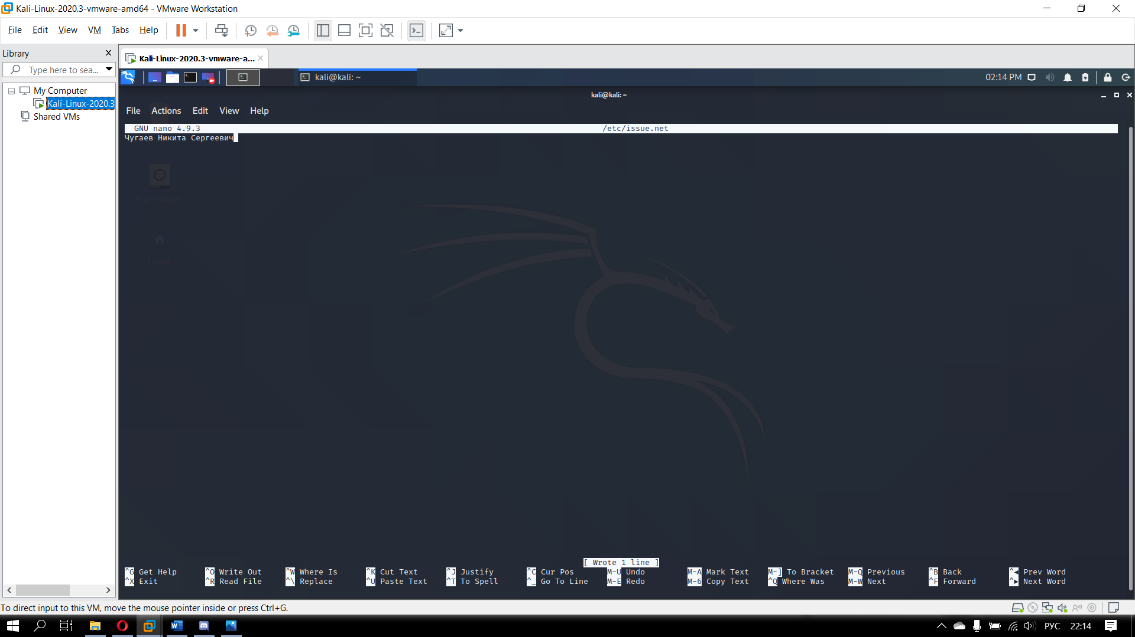

Измененный баннер issue.net

3.4 Рестарт и подключение к SSH серверу.

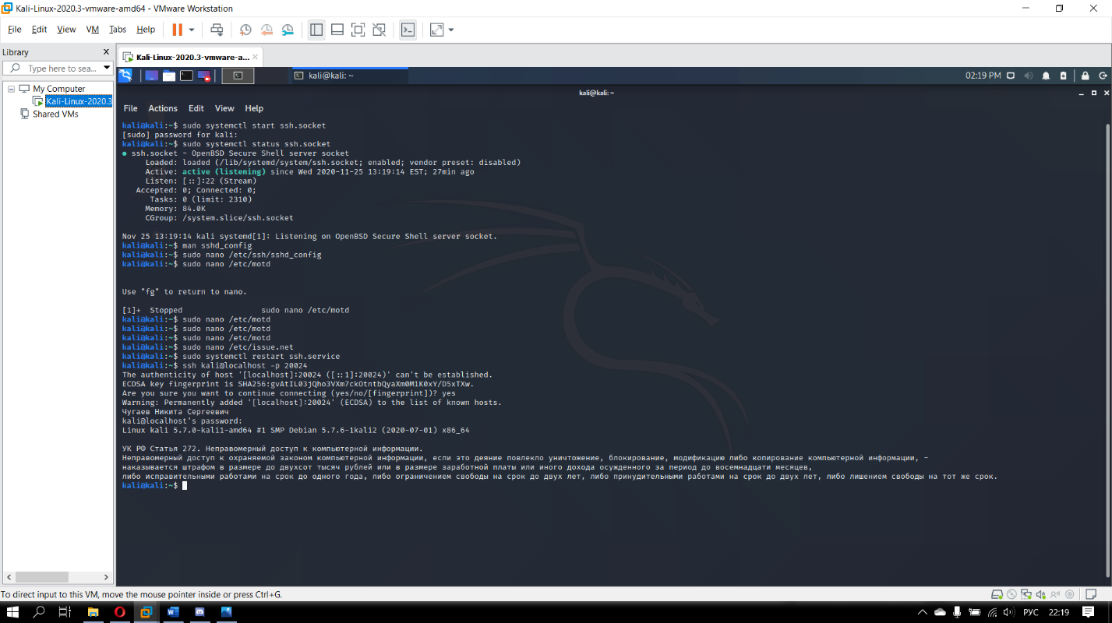

Баннер и приветствие SSH сервера.

3.5 Подключение с SSH серверу с помощью Bitvise SSH client.

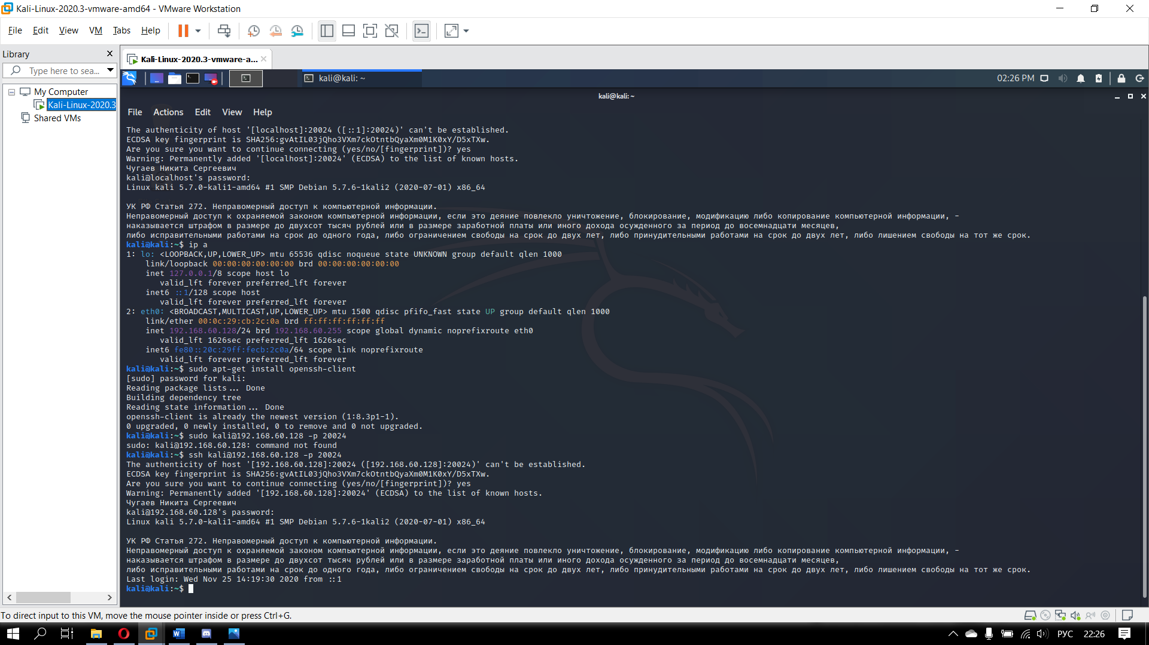

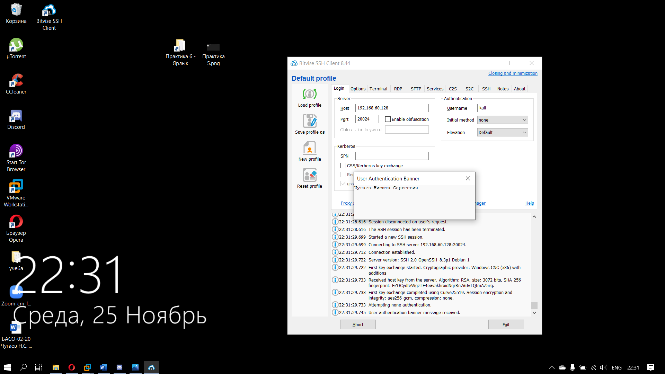

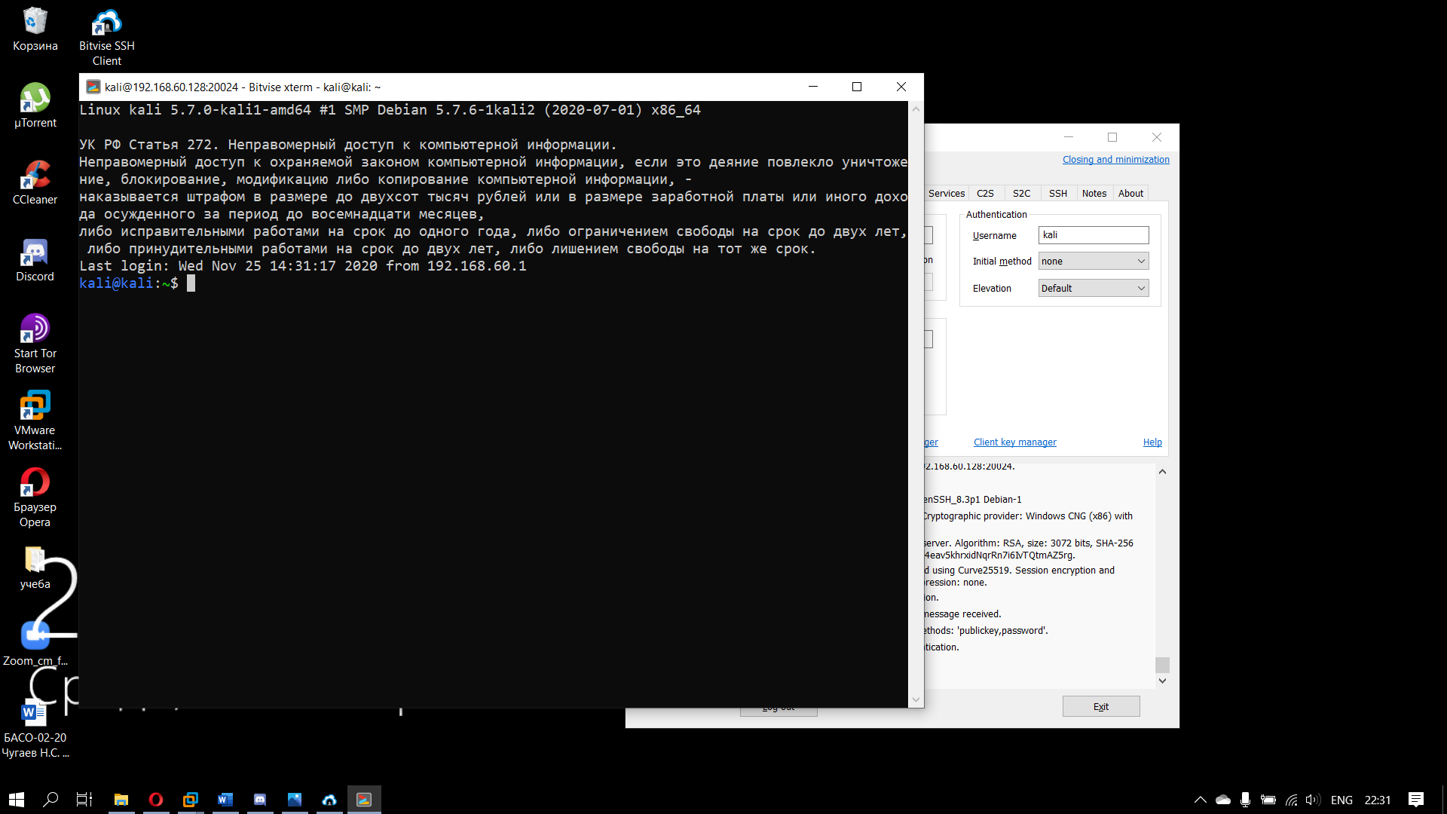

4.Генерация open rsa ключа с помощью терминала Linux

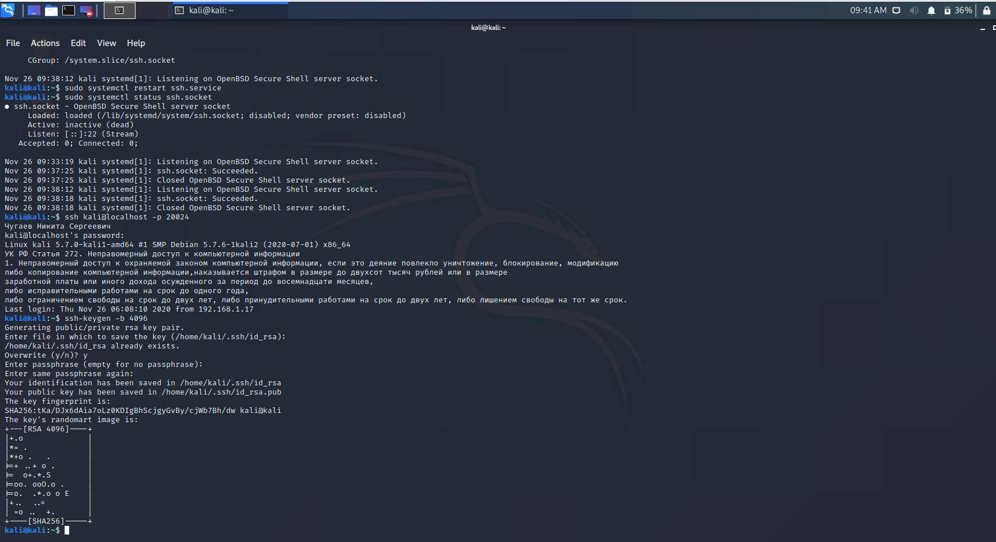

5.Генерация rsa ключей с помощью PuTTY key gen.

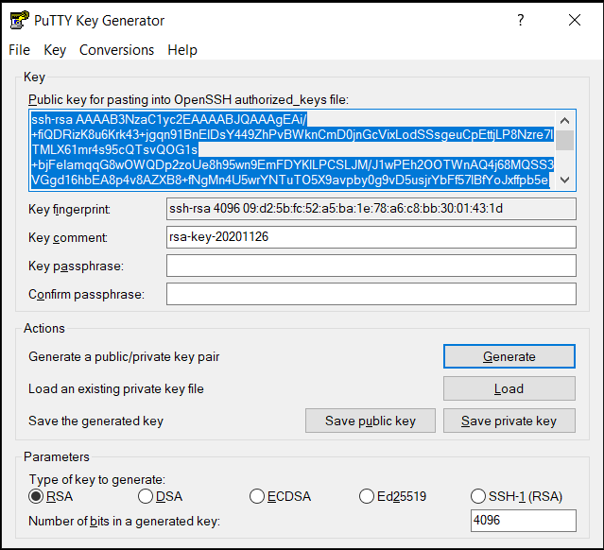

Генерация RSA ключа

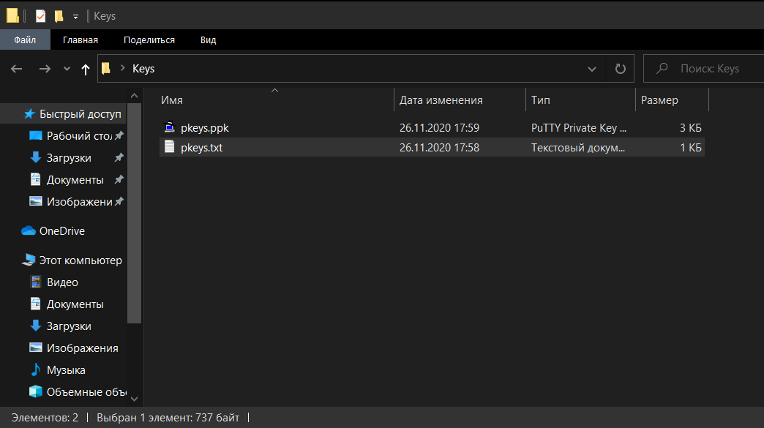

Сохранение открытого и закрытого ключей

6.Копирования ключа с помощью ssh-copy-id

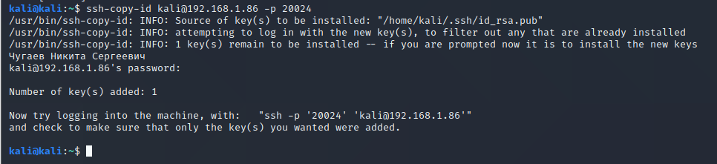

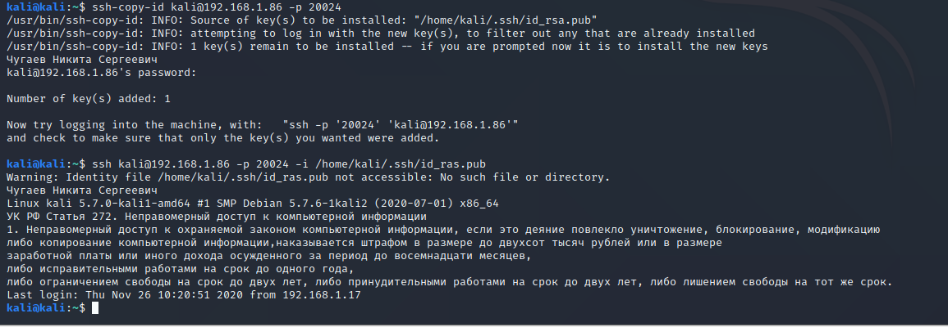

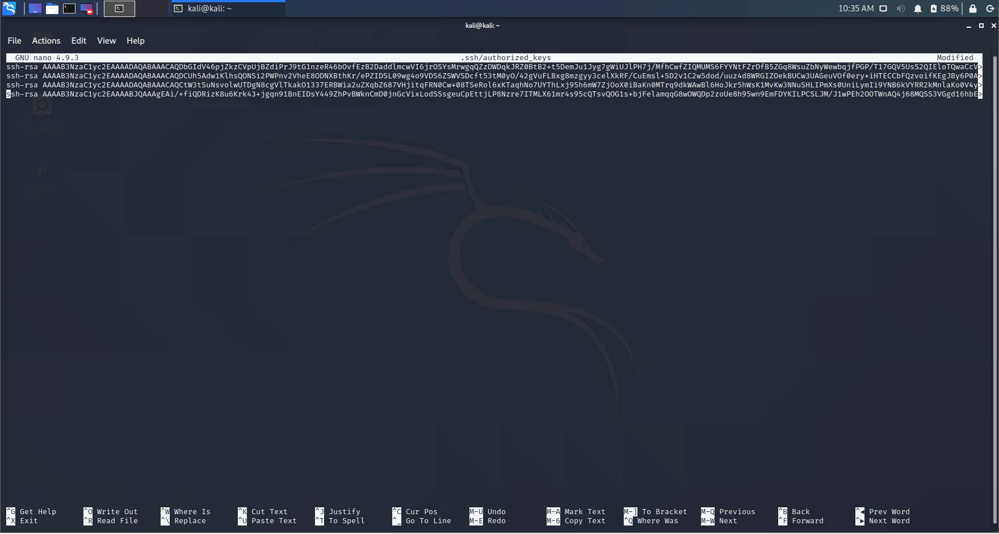

7. Подключение к SSH серверу с помощью rsa ключа.

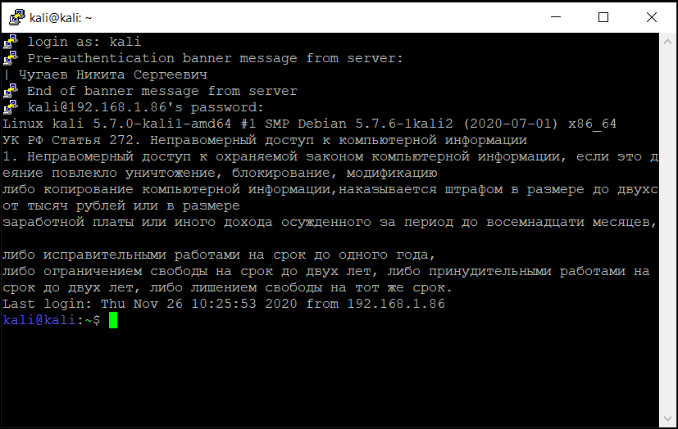

Подключение к серверу



Отключение возможности входа с помощью пароля

Мне не удалось сделать vps сервер, т.к все сервисы отказывались принимать мою банковскую карту.